Самая-самая. Белорусская книга
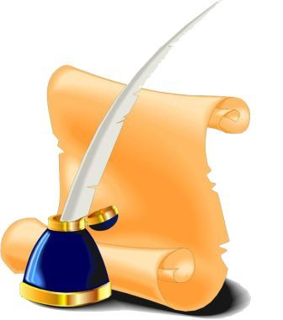
Сотрудники Национальной библиотеки и Государственного музея истории белорусской литературы составили топ-5 необычных книг Беларуси.

1. Самая старая
Туровское Евангелие, создано еще в XI веке, — это рукописный богослужебный сборник евангельских чтений. Книга написана каштановыми чернилами разборчивым, геометрически выверенным почерком (уставом). К сожалению, от Евангелия сохранилось только десять листов. Они были найдены в 1865 году в Турове в ящике из-под угля. Теперь издание хранится в библиотеке Академии наук Литвы в Вильнюсе.

2. Самая миниатюрная
Размер сборников произведений Янки Купалы и Якуба Коласа 1967 года издания составляет примерно 3 х 4 сантиметра. Иллюстрации выполнены народным художником Беларуси Василем Шаранговичем. Сборники становились лауреатами Всесоюзного конкурса книжного искусства. Сейчас книги находятся в частной коллекции Евгения Ксеневича, который собирает миниатюры уже больше 30 лет.

3. Самая дорогая
Книга "Эффект холдинга" Александра Гавриленко продается почти за 5 миллионов рублей. Это самое дорогое издание о бизнесе не только у нас в стране, но и на всем пространстве СНГ. Книга исследует деятельность холдингов в Беларуси. Тираж небольшой — всего 300 экземпляров. Впрочем, издание и не рассчитано на массового читателя. Автор рассматривает теорию и практику управления предприятиями, построение системы личного контроля и разрешения конфликтов, вопросы доверия собственников и менеджеров.

4. Самая душевная
Издание «Тастаменты шляхты і мяшчан Беларусі другой паловы XVI ст.» содержит старинные завещания, которые раньше назывались "душевными (духовными) грамотами". Сборник подготовил Национальный исторический архив Беларуси. В книге представлено более ста документов, каждый из которых переведен на современный язык. Их авторы — горожане, представители шляхты и известные деятели Великого княжества Литовского. Завещания того времени отражают материальное состояние человека, состав его семьи, степень образования.

5. Самая неожиданная
«Сіняя кніга беларускага алкаголіка» Антона Кулона. Автор издания (его настоящее имя Анатолий Остапенко) сам в прошлом алкоголик. Сегодня он рассказывает о своих приключениях "под градусом" и избавлении от зависимости. Слово "синяя" в названии книги не случайно. И не потому, что это традиционный цвет лица тех, кто злоупотребляет спиртным. В такой цвет окрашено издание американских анонимных алкоголиков — людей, которые хотят бросить пить.

